

**BÁO CÁO LAB7**

**[ KIỂM THỬ NÂNG CAO]**

Giảng viên hướng dẫn : PHAN VIẾT THẾ

Mã số sinh viên : PS20520

Họ và tên : NGUYỄN THANH HÀ

Lớp : IT17328

1. **File index.html khi thực hiện test**

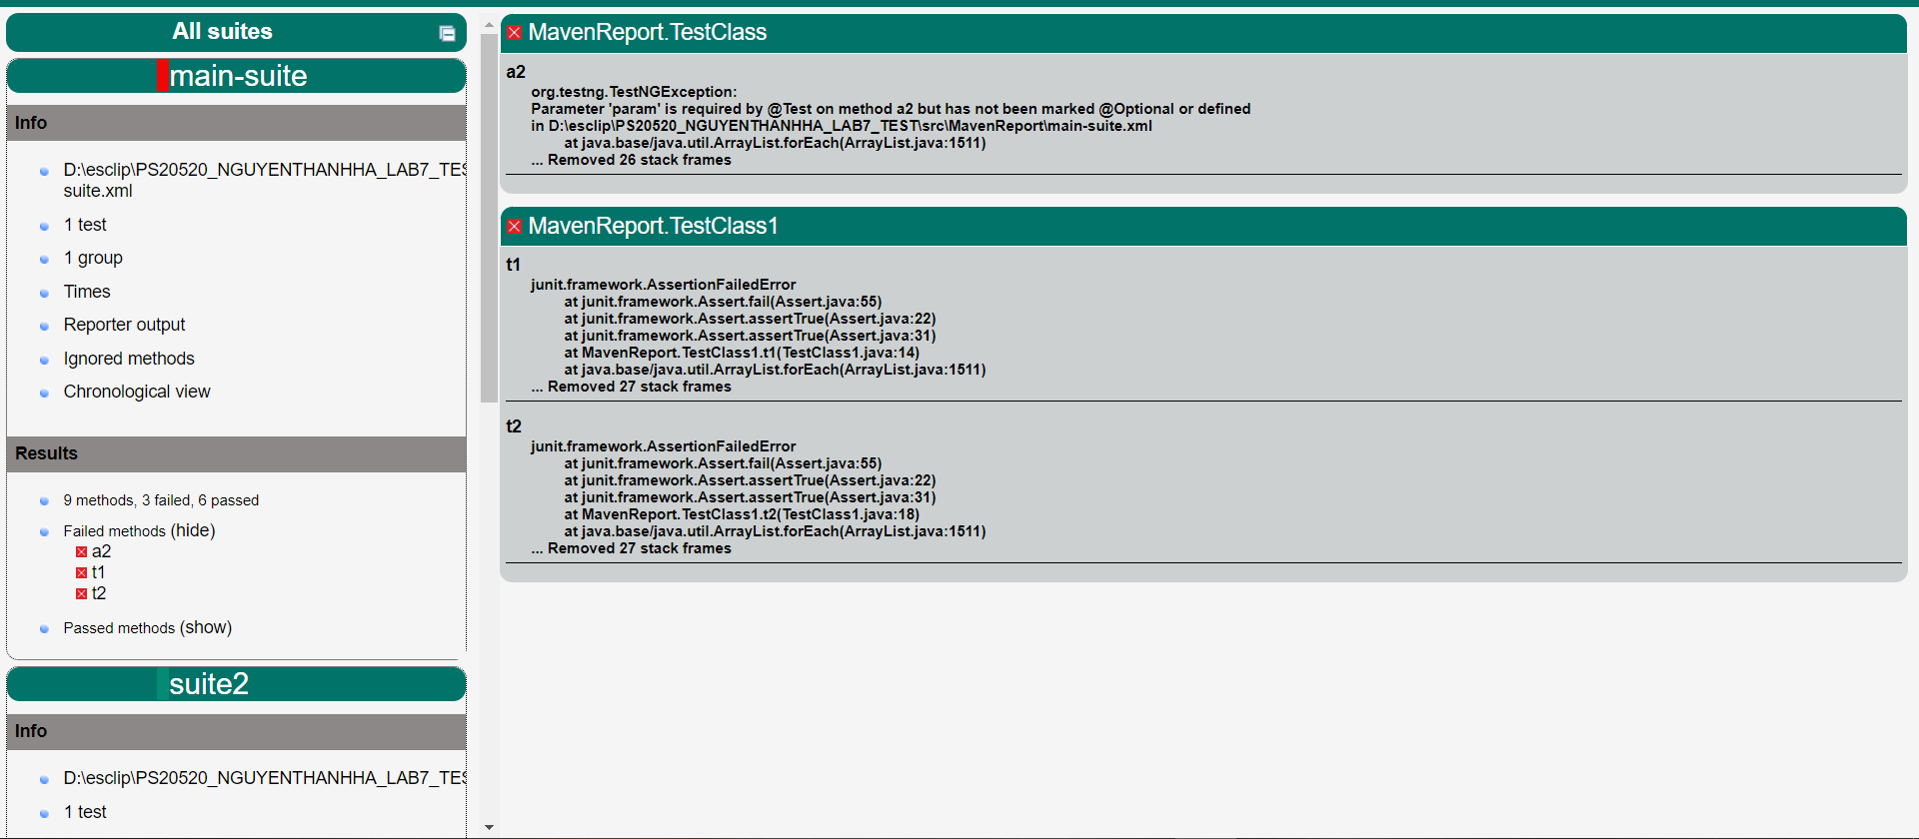

1. **Tổng quát**

- Có tổng 5 class test

+ TestClass

+TestClass1

+TestClass2

+TestClass3

+TestClass4

+FactoryInstantiatedTestClass

**_Chia ra thành 3 file kiểm thử và**

+ main-suite : Thực hiện kiểm bao gồm suite1, suite2 , TestClass, TestClass1

+suite1: Thực hiện kiểm ra 2 lớp là TestClass1, TestClass2, TestClass3 và FactoryInstantiatedTestClass

+ suite2 : Thực hiện kiểm tra TestClass4

1. **Chi tiết**

**Các lớp kiểm**

-TestClass : có tổng 3 hàm kiểm :

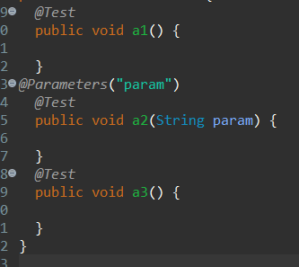

-TestClass1: Có tổng 5 hàm kiểm

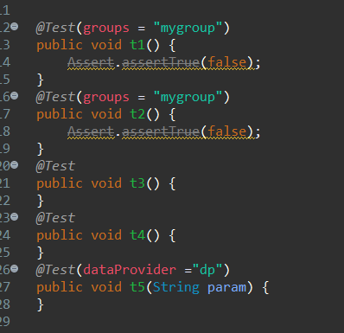

- TestClass2: Có tổng 4 hàm test

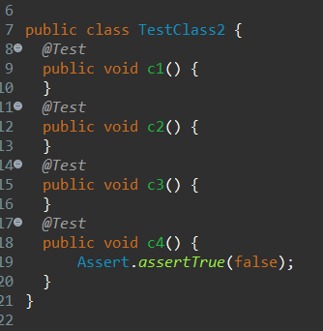

- TestClass3: Có tổng2 hàm kiểm

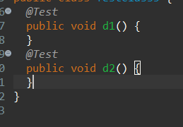

-TestClass4 : Có tổng 2 hàm kiểm

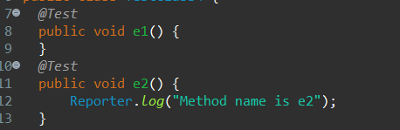

- Class FactoryInstaniatedTestClass : có tổng 1 hàm kiểm

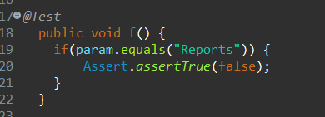

**-File .XML**

- Có tổng 3 file .xml để thực hiện chạy suite các hàm test

1. **File suite1.xml**

+ suite1.xml : Có tổng 2 phần test và 1 group test

**A.Info**

- suite1-test1 : Phần này có 2 lớp kiểm

+ Lớp kiểm TestClass1

+ Lớp kiểm TestClass2

- suite1-test2 : Phần này có 2 lớp kiểm

+ Lớp kiểm TestClass3

+ Lớp kiểm factoryInstantiatedTestClass

-Group = “mygroup” : : có tổng 2 hàm kiểm

+ Hàm kiểm t1 (TestClass1)

+ Hàm kiểm t2 (TestClass1)

- Thời gian :

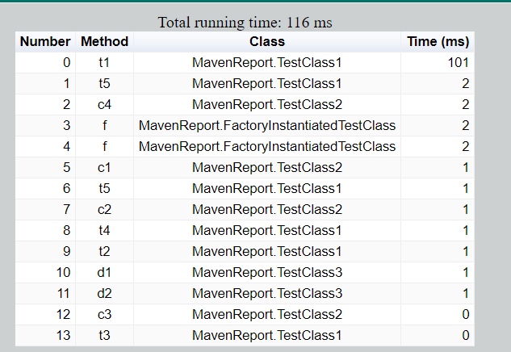

- Report output : No report output

- Ignored method: 0 Ignored method

Chronological view : not Chronological view

**B.Result :**

- Có tổng 14 methods được kiểm

+ Có 10 method passed

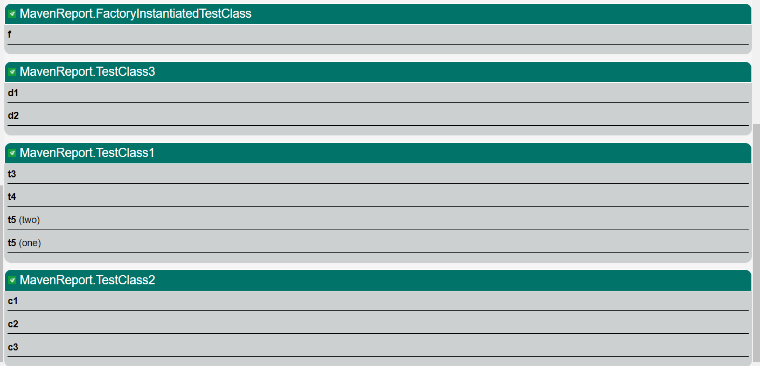

+ Có 4 method failed

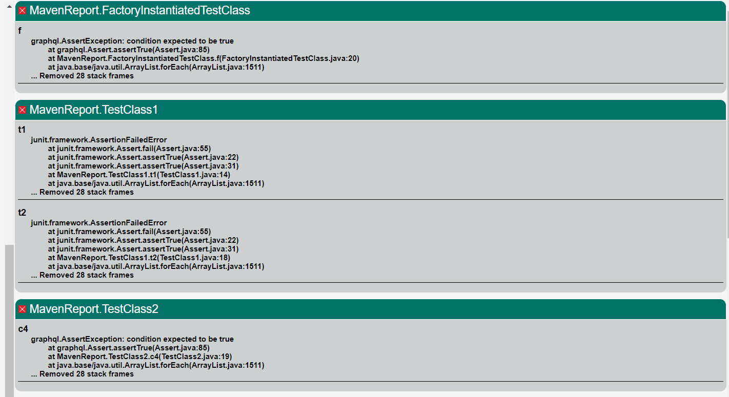

1. **File suite2.xml**

+ suite2.xml : Có tổng 1 phần test và 0 group test

**A.Info**

- suite2-test1 : Phần này có 1 lớp kiểm

+ Lớp kiểm TestClass4

-Group = 0 group test

- Thời gian :

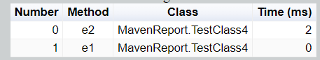

- Report output :Có 1 report output

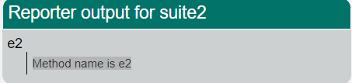

- Ignored method: 0 Ignored method

-Chronological view : not Chronological view

**B.Result :**

- Có tổng 2 methods được kiểm

+ Có 2 method passed

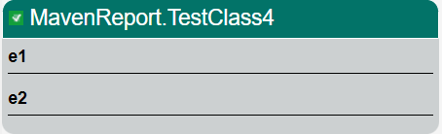

1. **File main-suite.xml**

+ main-suite.xml : Bao gồm 1 suite-files và 1 phần test

+ suite-files : bao gồm 2 file là suite1.xml và suite2.xml

**A.Info**

- suite-test1 : Phần này có 2 lớp kiểm

+ Lớp kiểm TestClass

+ Lớp kiểm TestClass1

-Group = “mygroup” : : có tổng 2 hàm kiểm

+ Hàm kiểm t1 (TestClass1)

+ Hàm kiểm t2 (TestClass1)

- Thời gian :

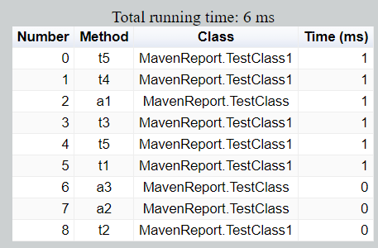

- Report output :Có 0 report output



- Ignored method: 0 Ignored method

-Chronological view :

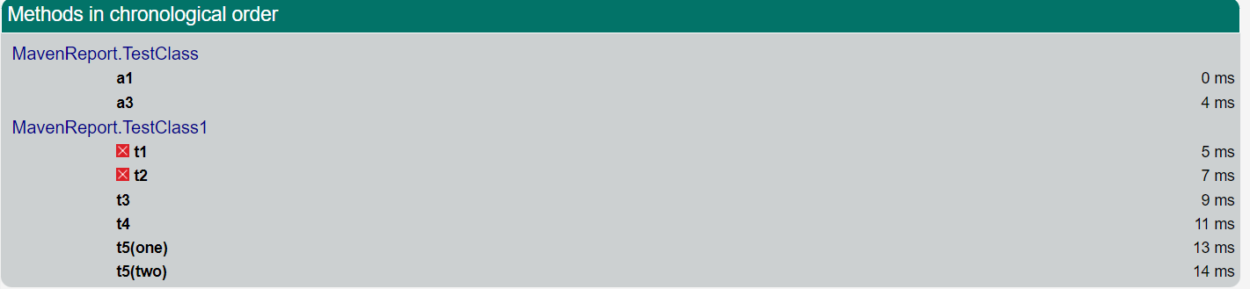

**B.Result :**

- Có tổng 9 methods được kiểm

+ Có 6 method passed

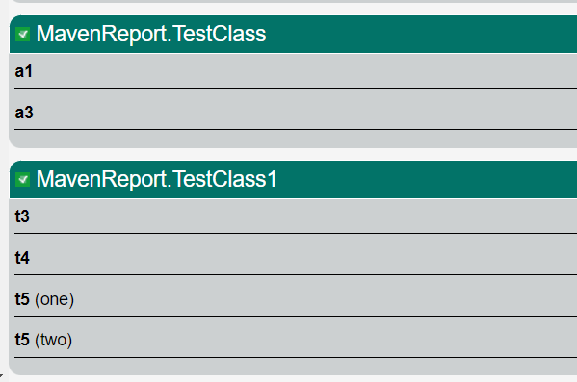

+ Có 3 method passed

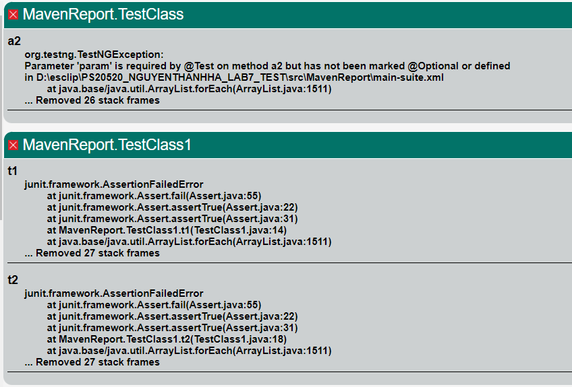

**-TỔNG KẾT**

- có tổng 5 class

- 3 suites

- 7 failed

-

-